Cvičení č.4
MIKROSKOPICKÉ PREPARÁTY

Cíl práce:

Materiál a použité bakteriální kmeny:

- 24 hodin staré kultury sledovaných bakterií
- roztok krystalové violeti
- Lugolův roztok
- alkohol
- safranin
- podložní a krycí sklíčko
- filtrační papír
- sterilní destilovaná voda
- kapátko
- bakteriologická klička

Bakteriální kmeny:

- Nativní preparát
se využívá při:
- zjišťování tvaru a struktury buněk
- při určování morfologických znaků
- při pozorování růstu a množení, pohybu bakterií
- v diagnostické praxi má význam při studiu buněčných útvarů, které se obtížně barví

Princip:
mikroskopická technika nativního preparátu využívá odlišné světlolomnosti částic v pozorovaném objektu. Nativní preparát ukazuje skutečný tvar mikrobiální buňky neporušené zásahem fixace a barvení. Kromě toho vidíme v nativním preparátu i pohyb bakterií. Při pozorování v mikroskopu musíme však rozlišovat tři druhy pohybu, a to:

􀀹 vlastní pohyb mikrobů, který se projevuje jistou pravidelností, bývá kývá, krouživý, přímočarý, vířivý, nepodléhá případnému proudu kapaliny tekutiny a ustává po přidání smrtícího roztoku (např. 1% HgCl₂)
Typy pohybu bakteriálních buněk:
taxe – pozitivní a negativní; chemotaxe, fototaxe, aerotaxe, magnetotaxe

Důvody pohybu bakterií
- nejčastější – pohyb ke zdroji živin – po koncentračním gradientu
- reakce na repelent
- shlukování buněk za účelem vytvoření plodnice – Myxobacteria

Chemotaxe:

Pohyb bez atraktantu – střídání přímého a otáčivého, vrtivého. Náhodný.
Pohyb s atraktantem – nižší frekvence otáčení na místě
Bakterie disponuje pamětí na okamžitou koncentraci atraktantu: porovnává prostředí s předchozí koncentrací – ve směru zvyšující se koncentrace se snižuje frekvence otáčení na místě a prodlužuje se pohyb přímý.

    - Chemoreceptory – v periplazmě nebo na cytoplazmatické membráně
    - Atraktanty:
    - cukry (odpověď už na 10⁻⁸ M koncentraci), aminokyseliny;
    - 20 chemoreceptorů
    - Repelenty
  - bakt.odpadní produkty, inhibiční agens, barviva, chemické látky
  - 10 chemoreceptorů

􀀹 Brownův pohyb buněk je fyzikální úkaz způsobený pohybovou energií molekul kapaliny. Tato energie je nárazy molekul přenášena na malé buňky bakterií, které pak jeví pohyb pasivní, nepravidelný, koncentrovaný na jedno místo a neustávající po přidání smrtícího prostředku

􀀹 pohyb mikroorganismů způsobený pohybem tekutiny, v niž jsou mikroorganismy suspendovány, jestliže preparát a mikroskop nejsou v horizontální poloze. Tekutina proudí jedním směrem a unáší i mikroorganismy, které pak jeví pasivní jednosměrný pohyb.

Postup:
- dobře očištěné podložní sklíčko vyjmeme z alkoholu a po uzavření nádoby s ethanolem protáhneme sklíčko plamenem a položíme na tmavší podložku
- doprostřed sklíčka naneseme kapku sterilní destilované vody
- ožehnutou a vychladlou očkovací kličkou vneseme do kapky nepatrné množství kultury a pečlivě rozmícháme
- kultury nesmíme nanést do kapky mnoho, aby preparát nebyl hustý
- na kapku s rozmíchanou kulturou pak opatrně přiložíme krycí sklíčko (držíme je za okraje palcem a ukazováčkem nebo pinzetou) tak aby nevznikaly vzduchové bubliny, které působí při mikroskopování preparátu velmi rušivě
- přebytečnou kapalinu odsajeme buničitou vatou nebo filtračním papírem)
- takto připravený preparát pak můžeme mikroskopovat fázovým kontrastem při zvětšení 20x nebo 40x (objektivové zvětšení; okulárové je 10x, celkem tedy 200 a 400x)

Hodnocení: do laboratorního protokolu zakreslíme skutečný tvar, velikost a strukturu pozorovaných buněk. Pod kreslený obrázek poznamenáme při jakém zvětšení jsme pozorování prováděli.

- Barvené preparáty

Význam:

barvený preparát se používá pro zjištění tvaru a uspořádání buněk, přítomnosti spor a pouzder a sledování buněčných struktur.

Princip:

- preparát před barvením fixujeme
- podstatou fixace je vysrážení buněčných koloidů (zejména bílkovin). Účelem fixace je usmrcení buněk, neboť mrtvé buňky lépe přijímají barvivo a kromě toho buňky lépe přilnou k podložnímu sklíčku, aby nebyly barvícím roztokem a oplachováním odplavovány. Bakterie fixujeme nejčastěji plamenem, kvasinky a plísně chemikáliemi, neboť plamenem se již značně mění jejich tvar
- k barvení mikroorganismů se používají zředěné vodné roztoky organických barviv
- pro barvení bakterií nebo jader eukaryotních mikroorganismů se používají většinou bazická barviva (krystalová nebo genciánová violeť, methylenová modř, safranin, zásaditý fuchsin, malachitová zeleň apod.). Kyselá barviva (kyselina pikrová, eosin) se používají pouze pro vybarvení cytoplasmy eukaryotních mikroorganismů a tím pro lepší diferenciaci vnitřní struktury buněk.

Podle účelu barvení rozlišujeme:

􀀹 Jednoduché barvení, které slouží k rozlišení tvarů buněk.

􀀹 Diferenciální barvení, které slouží k rozlišení jednotlivých morfologických útvarů (jádra, spory) nebo chemických složek buněk (volutin, zrna, škrob, tuk).

􀀹 Diagnostické barvení, které slouží jako pomůcka k identifikaci mikroorganismů (např. Gramovo barvení).

Gramovo barvení

Význam:

barvení dle Grama je jednou z nejdůležitějších diagnostických metod při identifikaci bakterií. Umožňuje rozlišení mikrobů na skupinu grampozitivních G+ (barví se modře až fialově) a gramnegativních G- (barví se červeně) a udává některé fyziologické a chemické vlastnosti buňky. Podstata rozdílného chování při Gramově barvení nebyla dosud uspokojivě objasněna, s největší pravděpodobností se zde však uplatňují rozdíly ve složení buněčné stěny obou skupin bakterií

Princip:

- jde o barvení fixovaného preparátu krystalovou violetí a následující moření buněk jódem v roztoku KI. Vzniká komplex barvivo-jód-buněčná složky. Tento komplex se tvoří v G+ i v G- bakteriích. Rozdíl vzniká při promývání preparátu organickým rozpouštědlem (acetonem nebo alkoholem). Z G- bakterií se komplex vymývá a odbarvují se, G+ bakterie si zbarvení ponechávají. Pro zvýraznění rozdílu se G- bakterie dobarvují jiným kontrastním barvivem (např. bazickým safraninem)
- Gramova reakce závisí na fyziologickém stavu buňky (proto používáme kultury určitého stáří) a na složení kultivačního media
- ztráta grampozitivity: mechanickým poškozením, UV zářením, kyseliny, zásady, rozpouštědla
- existují i mikroorganismy, které se někdy barví pozitivně, někdy negativně. Tyto mikroby označujeme jako gramlabilní G±.
U gramnegativních buněk odbarvovací činidlo rozpustí vnější lipopolysacharidovou vrstvu a komplex krystalové violeti s jódem se vymyje přes tenkou vrstvu peptidoglykanu. Gramova reakce je nejspolehlivější u mladé bakteriální kultury (méně než 24 h), zatímco starší kultury nemusejí zadržovat primární barvivo a výsledky nejsou přesné.

Poznámka:

Gramovo barvení vyžaduje přesnou práci, často se zdaří až po několikerém opakování. Nejčastějšími chybami jsou tyto: příliš hustý preparát, sušení preparátu za tepla – t.j. uvaření buněk, příliš dlouhé odbarvování alkoholem nebo acetonem.
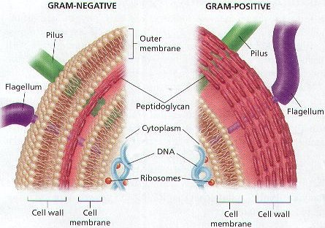
Struktura buněčné stěny gramnegativních a grampozitivních bakterií
Postup:
- suspenzi z kultury mikrobů rozetřeme na čisté podložní sklíčko, necháme dobře zaschnout a fixujeme plamenem
- ponoříme do roztoku krystalové violeti a necháme působit 30 sekund
- barvivo opláchneme vodou (2s)
- preparát ponoříme do Lugolova roztoku na 30 sekund.
- opláchneme vodou (2s)
- překryjeme na stojánku ethanolem (nebo acetonem), maximálně 15-20 sekund
- opláchneme vodou a gramnegativní b. dobarvíme safraninem 1 minutu
- osušíme mezi dvěma filtračními papíry a mikroskopujeme imerzním objektivem (zvětšení 100x)
Hodnocení:
G+ bakterie jsou modrofialové, G- bakterie jsou červené

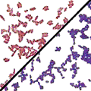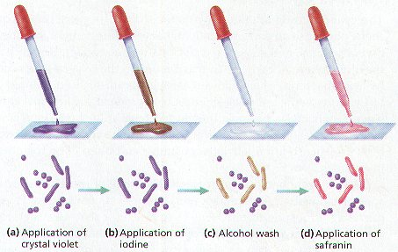
Grampozitivní typ buněčné stěny:
peptidoglykan 40nm, 90%, hydrofobní struktura.Mezi polymerem je voda.
Do hydratované vrstvy se dostává barvivo krystalové violeti, Lugolův roztok fixuje přímo na strukturách.
Organické rozpouštědlo poté dehydratuje vrstvu. Barvivo zůstává pevně vázáno, stěna se nedobarví dál
safraninem.

Gramnegativní typ buněčné stěny:
peptidoglykan 10%, 2nm, porózní výplň mezi cytoplazmatickou membránou
a vnější membránou. Barvivo se v porózní
vrstvě nenaváže, odmývá se.

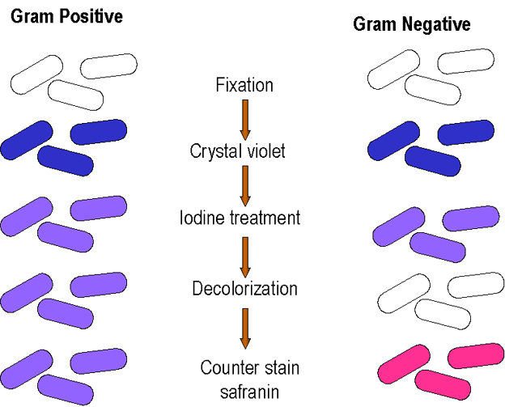

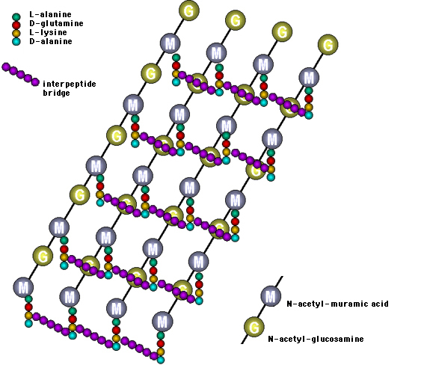
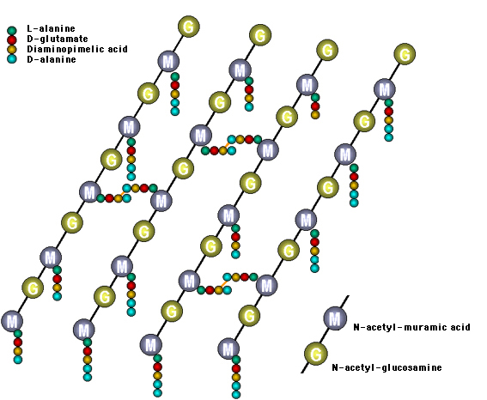

G+
G-

Kromě tetrapeptidů spojujících cukernou složku se vyskytuje ještě interpeptidový můstek. Složení: význam pro taxonomii

Grampozitivní typ BS:
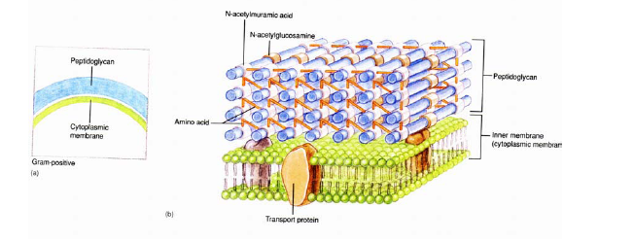
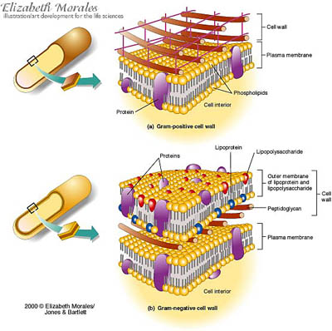

Gramnegativní typ BS:
